**Индивидуальное задание №3. Задание 2.**

**Выполнил студент Группы ТВИД-124з**

**Вовчок Глеб Иванович**

* 1. **Описание задания**

В задании поставлена цель – Определить, попала ли произвольно

заданная точка с координатами (x,y)в заштрихованную область:

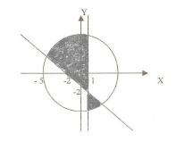.

В качестве языка для выполнения задания был взят .NET C#. Средой выполнения послужила Visual Studio 2019.

* 1. **Постановка Цели**

Написать программу, способную решить определять результат при введённых координатах.

* 1. **Создание программы.**

Перед тем, как приступить к просмотру процесса создания, прошу обратить внимание, что вся Индивидуальная работа является **цельным проектом**, в выполненной работе нет разделений на каждую задачу, кроме как выбором задания, но при этом каждое задание получило отдельную документацию, чтобы не составлять огромный документ-отчёт.

Программа является **гибридной** (она сочетает в себе функции консольного приложения и приложения на базе WinForms.)

Общий код для всего проекта:

internal class Program

{

static void Main(string[] args)

{

Console.WriteLine("Здраствуйте! Это задание выполнено студентом ТВИД-124з Вовчок Глебом Ивановичем.");

Start();

}

static public void Start()

{

Console.WriteLine("Введите номер от 1 до 5.");

start:

//Чтобы было безперебойно, была введена проверка фаталок и проверка от неверных значений, не входящих в результат.

try

{

//goto уже устарел, но всё ещё работает, хотя всё можно было чисто через switch... ...case реализовать.

int VarNum = int.Parse(Console.ReadLine());

if (VarNum > 0 && VarNum <= 5)

{

switch (VarNum)

{

case 1:

goto first;

case 2:

goto second;

case 3:

goto third;

case 4:

goto fourth;

case 5:

goto fifth;

}

}

else

{

Console.WriteLine("Такой цифры нет в задании.");

Console.Read();

}

}

catch (System.Exception)

{

Console.WriteLine("Вы ввели неверно. Попробуйте ещё раз");

}

goto start;

first:

//Простое вычисление, не объясняя. Вывод результата.

Console.WriteLine(" Задание 1.\nРешение арифметического уравнеия.");

Num1();

Console.ReadKey();

goto start;

second:

Console.WriteLine(" Задание 2.\nЗадача с графикой.");

Num2();

Console.ReadKey();

goto start;

third:

Console.WriteLine(" Задание 3.\n");

Num3();

Console.ReadKey();

goto start;

fourth:

Console.WriteLine(" Задание 4.\n");

Num4();

Console.ReadKey();

goto start;

fifth:

Console.WriteLine(" Задание 5.\n");

Num5();

Console.ReadKey();

goto start;

}

При запуске выглядит так:

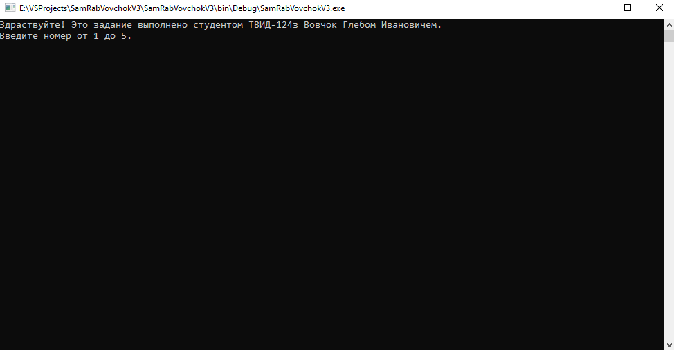

Рис. 1 Общий код индивидуального задания

Далее был составлен код задания 2, он уже задействует не только основной файл программы, но и имеет свой собственный, в виде окна WinForms:

Код в основном модуле:

static public void Num2()

{

//

//Задействован WinForms.

//Есть отображение.

//Ваши переменные вводятся с проверкой.

//

Console.WriteLine("Задача на поиск точки, которая попадает в закрашенную территорию. (После того, как вы введёте, увидите изображение, куда вы попали.");

Console.Write("Введите X: ");

try

{

X = double.Parse(Console.ReadLine());

}

catch (System.Exception)

{

Console.WriteLine("Произошла критическая ошибка, попробуйте ввести другие значения для выражения");

Num2();

}

Console.Write("Введите Y: ");

try

{

Y = double.Parse(Console.ReadLine());

Task2Graphics task2 = new Task2Graphics(X, Y);

task2.ShowDialog();

Start();

}

catch (System.Exception e)

{

Console.WriteLine(e);

Num2();

}

}Код в модуле WinForms:

public partial class Task2Graphics : Form

{

//Задаём копии переменных Х и Y для

private double X;

private double Y;

public Task2Graphics(double ValX, double ValY)

{

//Получаем переменные из основной консольной программы.

InitializeComponent();

X = ValX;

Y = ValY;

XVal.Text = "" + X;

YVal.Text = "" + Y;

DrawDot();

}

public void DrawFigure(object sender, PaintEventArgs e)

{

//Всё отрисовываем.

double XDot = X * 10;

double YDot = Y * 10;

Brush brush = new SolidBrush(Color.Black);

Brush dotBrush = new SolidBrush(Color.Lime);

Pen pen = new Pen(Brushes.Black);

pictureBox1.Image = null;

Graphics grphcs = e.Graphics;

grphcs.DrawLine(pen, 150, 25, 150, 225);

grphcs.DrawLine(pen, 150, 25, 145, 40);

grphcs.DrawLine(pen, 150, 25, 155, 40);

grphcs.DrawLine(pen, 50, 125, 250, 125);

grphcs.DrawLine(pen, 250, 125, 235, 120);

grphcs.DrawLine(pen, 250, 125, 235, 130);

grphcs.DrawEllipse(pen, 75,50,150,150);

grphcs.FillPie(brush, 60, 50, 220, 200, 210, 60);

grphcs.FillPie(brush, 115, 95, 100, 100, 20, 63);

grphcs.FillEllipse(dotBrush, (145+(float)XDot), (122+(float)-YDot), 10, 10);

}

public void DrawDot()

{

//

//Определяем - попало или нет.

//

if (((X <= 1 && Y >= -2) || (X <= -5 && Y <= 5)) || ((X >= 1 && Y <= -2) || (X >= 2 && Y <= -5)))

{

Real.ForeColor = Color.Lime;

Real.Text="ДА";

}

else

{

Real.ForeColor = Color.Red;

Real.Text = "НЕТ";

}

}

}

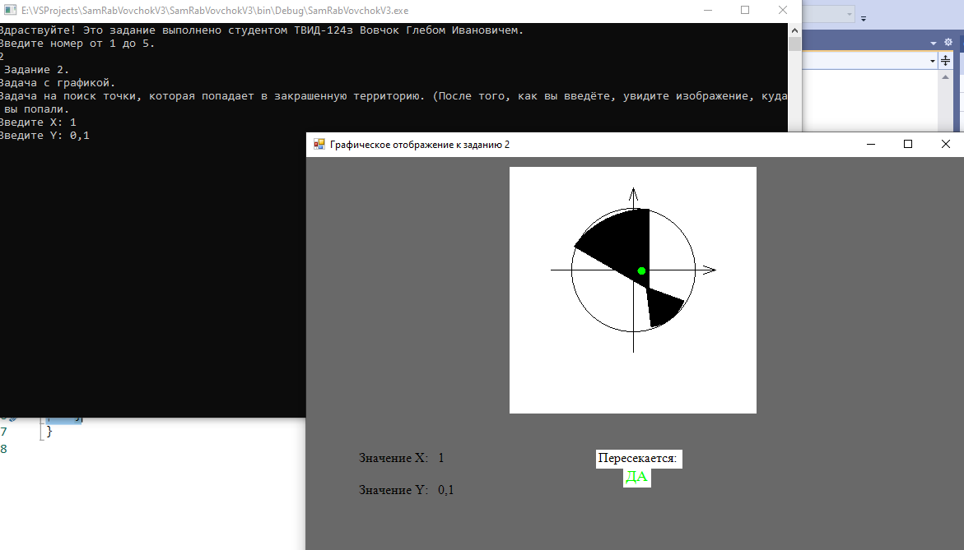

Рис. 2 Задание 2 в выполнении

В случае, если пользователь введёт с ошибкой, программа не закроется, а выдаст ошибку, которая сообщит о неверном вводе и предложит повторить попытку:

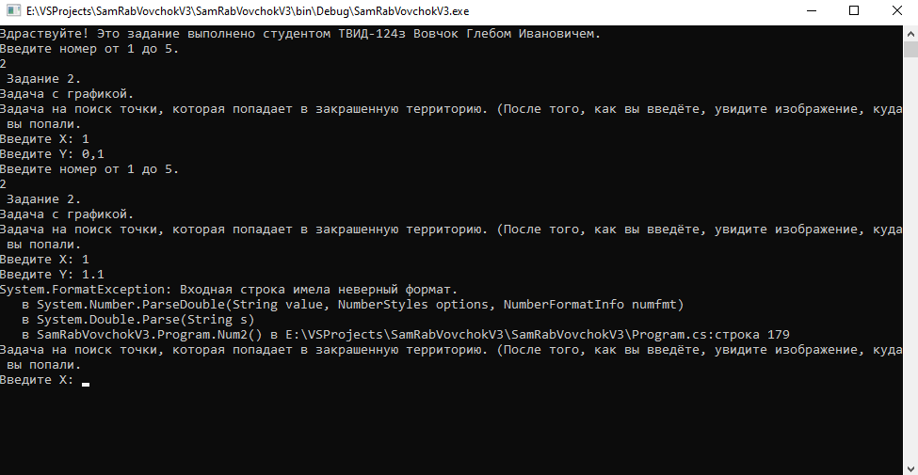

Рис. 3 Случай с ошибкой в задании 2

**ЗАКЛЮЧЕНИЕ**

Поставленная задача выполнена. Программа высчитывает местоположение и определяет, попал ли пользователь с помощью координат в закрашенную территорию.